**Пожарная часть пгт. Пионерский ФКУ «Центроспас- Югория» по Советскому району информирует**

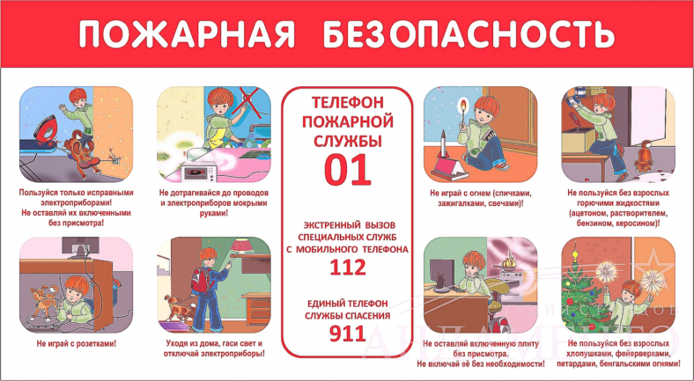Впереди летние каникулы  – чудное время, которое так ожидаемо любым ребенком. На каникулах следует позаботиться о безопасности – это чрезвычайно важный аспект отдыха. Именно поэтому дети в обязательном порядке должны быть знакомы с основными правилами пожарной безопасности  во время отдыха. Родители не должны оставаться в стороне и напомнить своим детям о поведении дома, на улице, организовать их  досуг.  Стремление к самостоятельности особенно проявляется в то время, когда дети остаются одни, поэтому  прежде чем уйти из дома, необходимо поручить наблюдение за ребенком  старшим детям  или кому-нибудь из взрослых. Чтобы ребенок не скучал, следует дать ему какое-нибудь задание, подсказать тему для игры, подобрать нужные игрушки. Особенно опасно оставлять детей  одних в запертых квартирах или комнатах. Стоит объяснить,  как опасен  огонь при неумелом обращении с ним, что розжиг костров, игры со спичками  могут закончиться печально. С  наступлением жаркой погоды  часто возникают  лесные пожары. Возгорание мусора или старой листвы является одним из самых распространенных пожаров.  В июне к ним добавляется возгорание тополиного пуха.  Дети,  не зная какую опасность представляет сухой тополиный пух, поджигают его. Во время походов в лес категорически запрещается поджигать сухую траву и разводить костры из-за риска возникновения пожара.

**Правила поведения на воде**

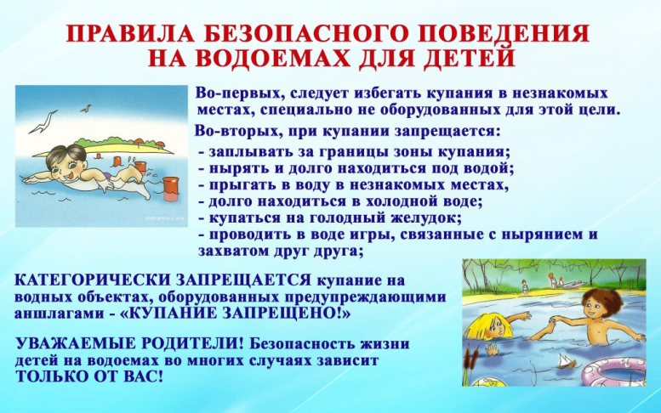Лето – прекрасная пора для отдыха, а вода – чудесное средство оздоровления организма. Но купание приносит пользу лишь при разумном ее использовании. Начинать купание следует при температуре воды не ниже 18 градусов и при ясной безветренной погоде при температуре воздуха 25 и более градусов. Не рекомендуется купаться ранее, чем через 1,5 часа после еды. Входите в воду осторожно, когда она дойдет до пояса, остановитесь и быстро окунитесь с головой, а потом уже плывите. Не следует входить в воду уставшим, разгоряченным или вспотевшим. Если Вы плохо плаваете, не доверяйте надувным матрасам и кругам. Паника – основная причина трагедий на воде. Никогда не поддавайтесь панике.

• когда купаешься, поблизости от тебя должны быть взрослые;

• нельзя играть в тех местах, откуда можно упасть в воду;

• не заходи на глубокое место, если не умеешь плавать или плаваешь плохо;

• не ныряй в незнакомых местах;

• не заплывай за буйки;

• нельзя выплывать на судовой ход и приближаться к судну;

• не устраивай в воде игр, связанных с захватами; • нельзя заплывать далеко на надувных матрасах и камерах (если плохо плаваешь); • не пытайся плавать на бревнах, досках, самодельных плотах;

• если ты решил покататься на лодке, выучи основные правила безопасного поведения в этом случае;

• необходимо уметь правильно управлять своими возможностями*.*

**ПРИ ПОЖАРЕ ЗВОНИТЬ 01, 101, 112, 4-07-01**

Составил: инструктор противопожарной профилактики ПЧ ГПС пожарной части (пгт. Пионерский) Г.Б. Червякова тел: 8(34675) 4-90-87